Большая перемена

Школьная газета
МБОУ «Каразерикская СОШ им. Г.Вильданова»
ВЫПУСК №1 от сентября 2019г.
Первый раз в первый класс!


Дорогие ребята и коллеги!
Вот уже много лет наша школа дружелюбно раскрывает свои двери перед многими поколениями. Каждый год мы выпускаем не просто «ребят», а Личностей, которые прошли нелегкий школьный путь.
Каждый год мы принимаем в свою школьную семью первоклассников, которые вот-вот только начнут постигать азы учебы. Дорогие школьники, мне хочется поздравить Вас с началом нового учебного года.
Ребятам пожелать хороших отметок, верных друзей, ну, а коллегам отличных учеников, которые будут тянуться к знаниям. Вместе Мы можем сделать так, чтобы наша школа процветала и год от года становилась лучше. С праздником!
Шакирова Миляуша Миннеяровна, директор школы

Здоровым должен быть каждый!
В день здоровья для учеников начальных классов были проведены «Веселые
старты». Ребята делились на две большие команды и старались качественно, быстро и ловко выполнять спортивные задания. Школьники имели возможность реализовать свои двигательные, творческие, организаторские, коммуникативные потребности в ситуациях, в которых потребуется проявить максимальную собранность, эмоциональную устойчивость, волю.
Обучающиеся пробежали кросс (1500 м.) под названием «Кросс здоровья».
Все желающие могли попробовать чай с блинами. Мероприятие закончилось товарищеским футбольным матчем.
День здоровья в школе стал своеобразной проверкой на зрелость, готовность к самостоятельной жизни, особенно для старшеклассников.

Айсылу Закирова, ученица 8 класса

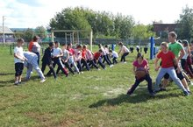

Акция «Добрый Ютазинец»
12 Сентября в школе прошла Благотворительная акция "Добрый Ютазинец" приуроченная к неделе добра. Каждый год учащиеся нашей школы участвуют в этой акции. Целью проведения являлась привлечение учащихся к общественным проблемам.
Сегодня благотворительность уже не кажется чем-то необычным. Множество людей безвозмездно оказывают помощь тем, кто в ней нуждается. Все мы знаем, что поддержка необходима детям с тяжелыми заболеваниями, пожилым людям и людям, оказавшимся в сложной жизненной ситуации.
Спасибо всем участникам акции, кто не остался равнодушным . Выражаем благодарность самым активным классам: 4,8,10. Добрые дела не остаются незамеченными - они как маяки светят тем, кто ждет помощи. Оказывая её Вы дарите не просто, материальные ценности, а даете радость и надежду.

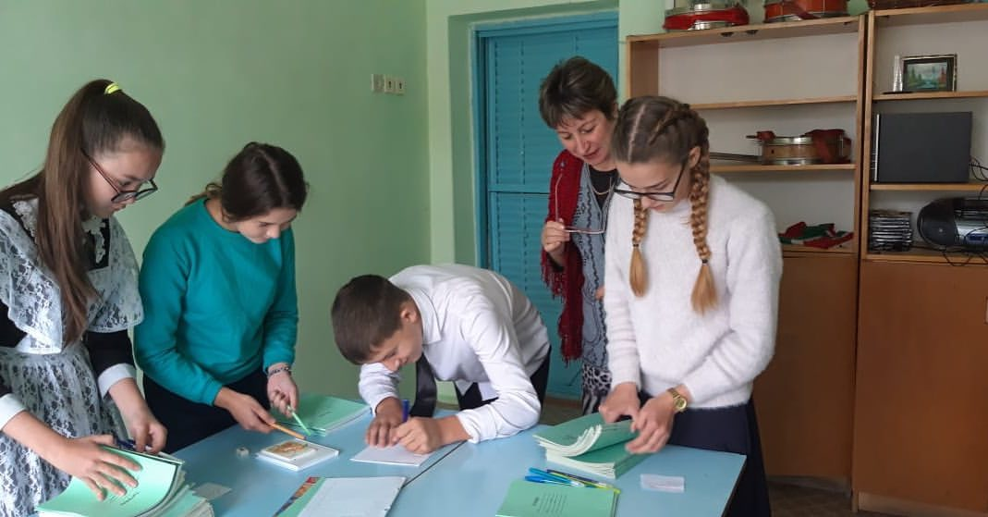

Дорогие учителя
Люция Кабировна, Гульназ Рафаэловна,
Тахир Фанисович, Гузель Миргасимовна!
Поздравляем Вас с днём рождения!

Желаем Вам здоровья,
И радости в работе,
Среди коллег чтоб были
Всегда в большом почете,
Чтоб видели в детишках
К познанью пыл и рвенье,
Всегда чтоб с Вами были
И юмор, и терпенье.
Пусть времени хватает
С семьей побыть любимой.
Что было невозможным,
Пусть станет достижимым.
Всегда пусть окрыляет
Вас ветер вдохновенья.
А мы Вас поздравляем
Сердечно с днем рожденья!



Учредитель  МБОУ «Каразерикская средняя общеобразовательная школа имени Галима Вильданова» Ютазинского муниципального района Республики Татарстан | Гл. редактор: Минниярова Адиля  Консультант - корректор: педагог-организатор Г.Р.Котдусова  Ред.коллегия:  Закирова Айсылу  Шаяхметова Азалия  Набиева Алина  Валиева Алия  Гарипов Раиль | Компьютерная вёрстка: Г.Р.Гафиятова  E-mail: karazirek@yandex.ru  Тел.редакции:  8(855)93-4-22-68

